Сравнительная таблица
к проекту Приказа Министра финансов Республики Казахстан
«О внесении изменений в приказ Министра финансов Республики Казахстан от 13 февраля 2018 года № 174
«Об утверждении Правил контроля за уплатой налога на добавленную стоимость по выставочно-ярмарочной торговле»

№  п/п | Структурный элемент | Действующая редакция | Предлагаемая редакция | Обоснование
Правила контроля за уплатой налога на добавленную стоимость по выставочно-ярмарочной торговле,
утвержденные приказом Министра финансов Республики Казахстан от 13 февраля 2018 года № 174
«Об утверждении Правил контроля за уплатой налога на добавленную стоимость по выставочно-ярмарочной торговле»
 | Приложение 1. | Приложение 1  к Правилам контроля за уплатой  налога на добавленную стоимость по выставочно-ярмарочной торговле | Приложение 1  к приказу Министра финансов  Республики Казахстан  от «___» _________ 2019 года № ___  Приложение 1  к Правилам контроля  за уплатой налога на добавленную  стоимость по выставочно-ярмарочной торговле  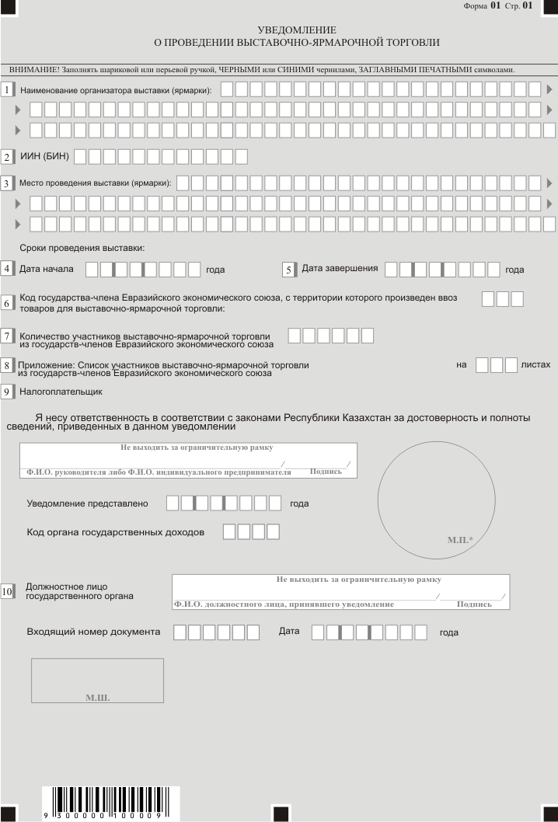  Примечание: * за исключением юридических лиц, относящихся к субъектам частного предпринимательства. | В целях приведения в соответствие  с пунктом 3-1  статьи 10 Предпринимательского кодекса  Республики Казахстан
 | Приложение 2. | Приложение 2  к Правилам контроля за уплатой налога на добавленную стоимость по выставочно-ярмарочной торговле | Приложение 2  к приказу Министра финансов  Республики Казахстан  от «___» _________ 2019 года № ___  Приложение 2  к Правилам контроля  за уплатой налога на добавленную  стоимость по выставочно-ярмарочной торговле  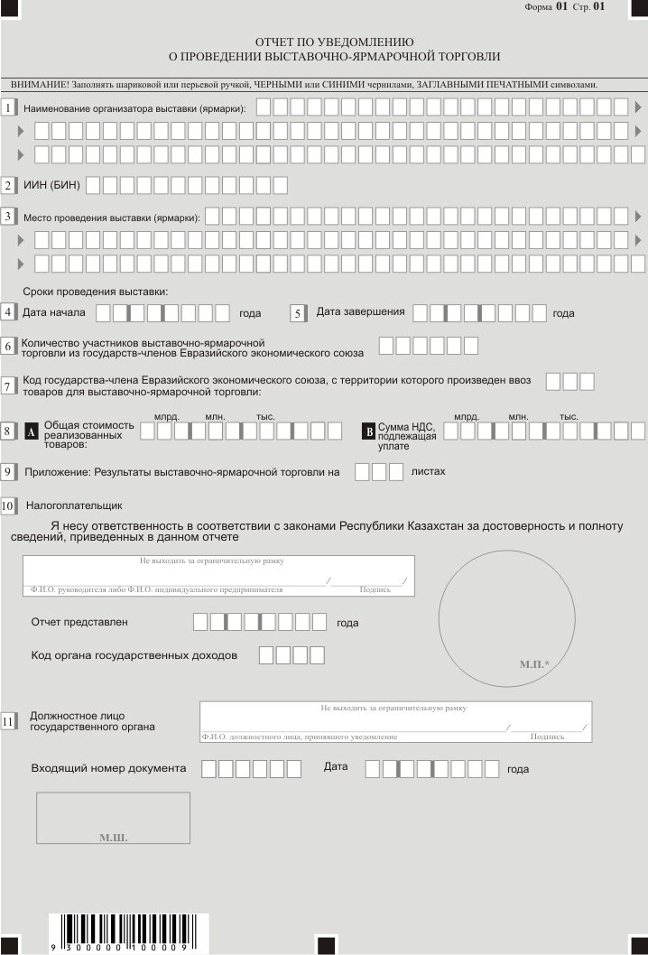  Примечание: * за исключением юридических лиц, относящихся к субъектам частного предпринимательства. | В целях приведения в соответствие  с пунктом 3-1  статьи 10 Предпринимательского кодекса  Республики Казахстан

